HIS 80517 Utprøving 2014 rev2
HIS 80517 Utprøving 2014 rev2 | Henvisning  Informasjonsmodell og XML meldingsbeskrivelse  v2.0



Publikasjonens tittel: Henvisning: Informasjonsmodell og XML meldingsbeskrivelse, v2.0

Teknisk standard nr.: HIS 80517 Utprøving 2014 rev2

Utgitt: 04/2014

Bestillingsnummer:
Utgitt av: Helsedirektoratet
Kontakt: Seksjon standardisering
Postadresse: Pb. 7000 St Olavs plass, 0130 Oslo
Besøksadresse: Universitetsgata 2, Oslo
Tlf.: 810 20 050
Faks: 24 16 30 01
www.helsedirektoratet.no

Innhold
1 Dokumenthistorie 4
2 Innledning 5
2.1 Revisjonshistorikk 5
2.2 Leserveiledning 5
2.3 Om dette dokumentet 5
3 Meldingens bruksområder 6
3.1 Funksjon 6
3.2 Krav om bruk av Hodemelding 6
3.3 Viderehenvisning og henvisning mellom HF 7
3.4 Henvisning til BUP 8
4 UML-modell 9
4.1 Viktige endringer i v2.0 9
4.2 Henvisningsmeldingen 9
4.3 Informasjonsmodell 9
4.4 Klinisk opplysning pakke 20
5 Meldingens innhold og struktur 25
5.1 XML-meldingens struktur 25
5.2 Namespace og navn på XML Schema 32
5.3 Bruk av datatypen CV og identifikasjon av kodeverk 33
5.4 Generelt om kodeverk 33
5.5 Aktuelle kodeverk 33
5.6 Informasjonselementer i henvisningen som kan overføres samlet 33
6 Endringer i henvisningsmeldingen 35
6.1 Endringer som er gjort i v2.0 i forhold til v1.1 35
6.2 Endringer som er gjort i v 1.1 i forhold til v1.0 36
6.3 Endringer som er gjort i forhold til v091 38
6.1 Endringer som er gjort i forhold til v090 38
7 Referanser 39

Dokumenthistorie
Dato | Detaljer
7.11.2003 | Dokumentversjon 0.9 opprettet
30.08.2004 | Meldingsversjon 0.91 opprettet (Revisjonsnotat og nytt XML Schema)
8.07.2005 | Dokument versjon 1.0 opprettet.
19.09.2011 | Dokumentversjon 1.1 distribuert til tannlegeleverandører
10.10.2011 | Dokumentversjon 1.1 opprettet med noen ytterligere konkretiseringer
15.02.2012 | Dokumentversjon 1.1 er ferdigstilt etter 2 leverandørmøter og tilbakemeldinger
13.2.2014 | Rettet feil i dokumentasjon av datoformat for DateOfBirth og DateOfDeath. Endret radiologisk kodeverk fra 7240 NORAKO til 7270 NCRP. Lagt inn 7280 Norsk laboratoriekodeverk til erstatning for 7230 NKKL og 8350 NEKLAB
30.04.2014 | Dokumentversjon 2.0 opprettet. Bakgrunnen er Pasient- og brukerrettighetsloven. Hodemelding er tatt i bruk, og det er gjort en samordning med felles XML-strukturer fra PLO-meldingene.  Krav til innhold i en henvisning til spesialist er tatt ut av standarden og vil bli publisert i eget dokument.

Innledning
Dette kapitlet gir en kort beskrivelse av dokumentet: bakgrunn for arbeidet, bruksområder for dette dokumentet samt en kort oversikt over innholdet i dokumentet.

Revisjonshistorikk
Denne revisjonen av henvisningsmeldingen er gjennomført for at meldingen skal understøtte Pasient- og brukerrettighetsloven. Utvidelsen av meldingen dekker behovet for opplysninger knyttet til henvisning mellom helseforetak, viderehenvisning og henvisning til videre behandling/undersøkelser.
Hodemeldingen er tatt i bruk. Dette innebærer en del omstrukturering. Meldingsteknisk og administrativ informasjon fra den gamle toppklassen er dekket av datafelt i Hodemeldingen. Datastrukturen Helsetjenesteenhet (HCP) er erstattet av datastrukturer i hodemeldingen for person og organisasjonsinformasjon. Felt som er knyttet til BUP-henvisning kan nå benyttes både for BUP-henvisning og i andre henvisninger, for eksempel opplysninger om pårørende.

Leserveiledning
Dokumentet er myntet på leverandører og it-personell som skal implementere meldingen. Dokumentet inneholder mange tekniske detaljer som kun er relevant for de som skal implementere meldingen.
Dokumentet beskriver selve XML-skjemaet, en del detaljer rundt selve implementeringen, kodeverk som skal benyttes samt noen eksempler.
XML-skjemaet er basert direkte på UML-modellen som beskriver informasjonsinnholdet.
For de som ikke er kjent med XML og XML Schema henvises det til referansene [7] og [8].

Om dette dokumentet
Dokumentet er organisert på følgende måte:
Kap. 3 inneholder en beskrivelse av meldingens funksjon og bruksområde.
Kap. 4 inneholder en detaljert beskrivelse av meldingsmodellen (GMD).
Kap. beskriver hvordan meldingen er bygget opp.
Kap. 6 inneholder beskrivelse av hvilke endringer som er gjort i de enkelte versjoner av henvisningen.
Kap. 7 inneholder referanser til dokumenter som er omtalt.

Meldingens bruksområder
Dette kapittelet inneholder en beskrivelse av hvilke funksjoner meldingen skal dekke. Det er også påpekt noen begrensninger knyttet til hvordan meldingen kan benyttes.

Funksjon
Dette dokumentet beskriver en informasjonsmodell for elektronisk overføring av henvisninger fra en henvisende instans, for eksempel praktiserende lege eller spesialist, til en medisinsk tjenesteyter og eventuelle andre parter som skal ha kopi av henvisningen.
Henvisningsmeldingen kan benyttes for følgende formål:
Overføring av en henvisning fra en henvisende instans til en tjenesteytende avdeling/institusjon og/eller andre helsetjenesteenheter som skal ha kopi av henvisningen.
En henvisning kan enten være:
- en ny henvisning
- endring(er) (tillegg og/eller modifikasjoner) til en tidligere sendt henvisning
- en kansellering av en tidligere sendt henvisning
- viderehenvisning før rettighetsvurdering
- viderehenvisning etter rettighetsvurdering
- henvisning til videre behandling/utredning (i samme forløp)
- intern henvisning (i samme forløp)
Meldingen kan benyttes med varierende grad av strukturerte opplysninger avhengig av mulighetene avsender- systemet har for å gi strukturert informasjon. Opplysninger som identifiserer pasienten, utsteder av henvisningen, diagnoser og annen informasjon som vanligvis forefinnes strukturert i EPJ, skal overføres i strukturerte dataelementer i meldingen og ikke dupliseres i eventuelle tekstlige beskrivelser.
Øvrige opplysninger kan overføres som en eller flere tekstblokk(er) med strukturert overskrift(er) tilpasset innholdet, eller fullstendig strukturert i den grad meldingen tillater dette som omtalt nedenfor.
Beskrivelsen videre i dokumentet forutsetter at informasjonen overføres som en XML-melding, men informasjonsinnholdet er i prinsippet uavhengig av overføringsformat.

Krav om bruk av Hodemelding
Meldingsstandarden for henvisning skal alltid benyttes sammen med Standard for Hodemelding [21]. Dette kapittelet spesifiserer hvilke felter som skal plasseres i Hodemeldingen og hvor disse skal plasseres. I tillegg til elementene som er nevnt under, må alle obligatoriske klasser og dataelementer spesifisert i Hodemeldingen være med i meldingsinstansene.
Hodemeldingen dekker følgende informasjon:
- Avsender
- Mottaker(e)
- Pasientopplysninger
- En XML-instans av henvisning som ligger inkludert i Hodemeldingen
- Ved viderehenvisning skal Opprinnelig henvisning ligge med som XML eller pdf.

Følgende krav gjelder for bruk av Hodemelding:
- Standard for Hodemelding skal benyttes som overordnet meldingsstruktur i forbindelse med overføring av standard for henvisning
- En meldingsinstans av standard for henvisning skal overføres inkludert i Hodemeldingen som en egen XML-meldingsinstans
- Følgende element i Hodemeldingen skal benyttes for å identifisere en meldingsinstans av henvisning:
  - MsgHead/MsgInfo/Type, eksempel:
<Type V="HENVISNING" DN="Henvisning"/>
- Følgende elementer i Hodemeldingen skal være utfylt slik:
  - MsgHead/Document/RefDoc/MsgType/@V = ”XML”
  - MsgHead/Document/RefDoc/Content = {instans av den aktuelle meldingsanvendelsen}
- Følgende frivillige elementer i Hodemeldingen skal alltid være med:
  - MsgHead/MsgInfo/Pasient
- Adresseringsopplysninger er beskrevet i KITH rapport 1029:2011 [13]

Rekkefølge på inkluderte dokumenter i Hodemeldingen
Ved sending av henvisning skal Hodemeldingen alltid inkludere en xml-instans for henvisning. Denne skal komme først. Ved videresending av henvisning skal den opprinnelige henvisningen inkluderes som xml eller pdf, og den skal ligge som nummer to. Eventuelle andre vedlegg kommer deretter. Vedlegg skal overføres i henhold til nasjonale prinsipper beskrevet i [12]. Bruk av vedlegg ut over den opprinnelige henvisningen må være forhåndsavtalt.
Ved sending av flere dokumenter skal disse inkluderes som separate dokumenter via Document/RefDoc/Content i Hodemeldingen.
Rekkefølgen skal alltid være følgende:
1. Henvisning
2. Opprinnelig henvisning (ved viderehenvisning)
3. Øvrige dokumenter etter avtale

Viderehenvisning og henvisning mellom HF
Ved viderehenvisning mellom helseforetak er det en del opplysninger som skal følge med i henhold til rundskriv IS 10/2009. Dette er også informasjon som er viktig for å understøtte Pasient- og brukerrettighetsloven.
Viktig ny informasjon er ansiennitetsdato, vurderingsdato og frist for nødvendig helsehjelp.

Henvisning til spesialisthelsetjenesten
Henvisning til utredning/behandling | Første henvisning for en lidelse/problem fra primærhelsetjenesten, avtalespesialist eller en spesialist på annet fagområde.
Viderehenvisning før rettighetsvurdering | Ny (første) henvisning som ikke er rettighetsvurdert sendes videre til et annet sykehus eller annen avdeling.
Viderehenvisning etter rettighetsvurdering | Ny (første) henvisning som er rettighetsvurdert sendes videre til annet sykehus eller annen avdeling i samme sykehus, før første kontakt med pasienten.
Henvisning til videre behandling/utredning (i forløp) | En pasient som er i behandling henvises til videre til et annet sykehus. Typisk for å utføre en oppgave som første sykehus ikke utfører.
Intern henvisning i forløp | En pasient som er i behandling henvises til annen behandling eller undersøkelse innen samme sykehus (mellom avdelinger eller seksjoner). For eksempel mellom nivå - fra poliklinikk til dagbehandling eller fra poliklinikk til innleggelse.

Henvisning til BUP
Meldingen har støtte for overføring av strukturerte felt i felles henvisningsskjema for barn og unge revidert 1.04.2011.
Bruk av meldingen tilpasset felles henvisningsskjema for barn og unge ligger i eget dokument.

UML-modell
Dette kapittelet inneholder den overordnede meldingsmodellen, GMD (General Message Description) for elektronisk henvisning. GMD er i dette kapitlet beskrevet grafisk (GMD-diagram) og tekstlig (tekstlig beskrivelse av klasser og deres attributter).

Viktige endringer i v2.0
Ny informasjon skal plasseres som følger:
Aktuelle datoer som skal følge med er Ansiennitetsdato, Vurderingsdato, Frist for nødvendig helsehjelp, Omsorgsnivå og Ventetid sluttdato. Disse datoene legges i den nye strukturen Vurdering av henvisning. En forekomst av klassen Dato mottak og vurdering benyttes på følgende måte: Koden for type dato legges i elementet TypeDato, og selve datoen legges i elementet Dato.
Dersom Ventetid sluttdato er utfylt, skal Ventetid sluttkode også angis.
Dersom pasienten har valgt å benytte seg av fritt sykehusvalg, settes den boolske variabelen FrittSykehusvalg til true.
Omsorgsnivå knyttet til denne vurderingen.
Mottaker (Receiver) fra Hodemelding dekker Tjenesteyter (ServProvider).
Avsender (Sender) fra Hodemelding sammen med AnsvarForRapport dekker Henvisende instans. Navn på henvisende lege skal ligge i Ansvar for rapport.
Se flere detaljer i avsnitt 6.1.

Henvisningsmeldingen
Hovedbudskapene til en henvisning er som følger:
- En henvisning kan ha flere begrunnelser.
- En henvisning omfatter kun én pasient.
- Pasienten kan ha tilknyttede kliniske opplysninger som beskriver undersøkelsesresultat, legemiddelinformasjon eller andre kliniske opplysninger som tidligere operative inngrep osv.
- En henvisning må ha én rekvirert tjeneste for å kunne angi hastegrad, men det er også mulig å spesifisere hvilken tjeneste som det henvises til (for eksempel et sykehusopphold eller en operasjon).
- En henvisning til spesialist skal alltid oppgi en henvisningsdiagnose.

Informasjonsmodell
Full informasjonsmodell med alle klasser og attributter er vist i Figur 4-1: Full informasjonsmodell.
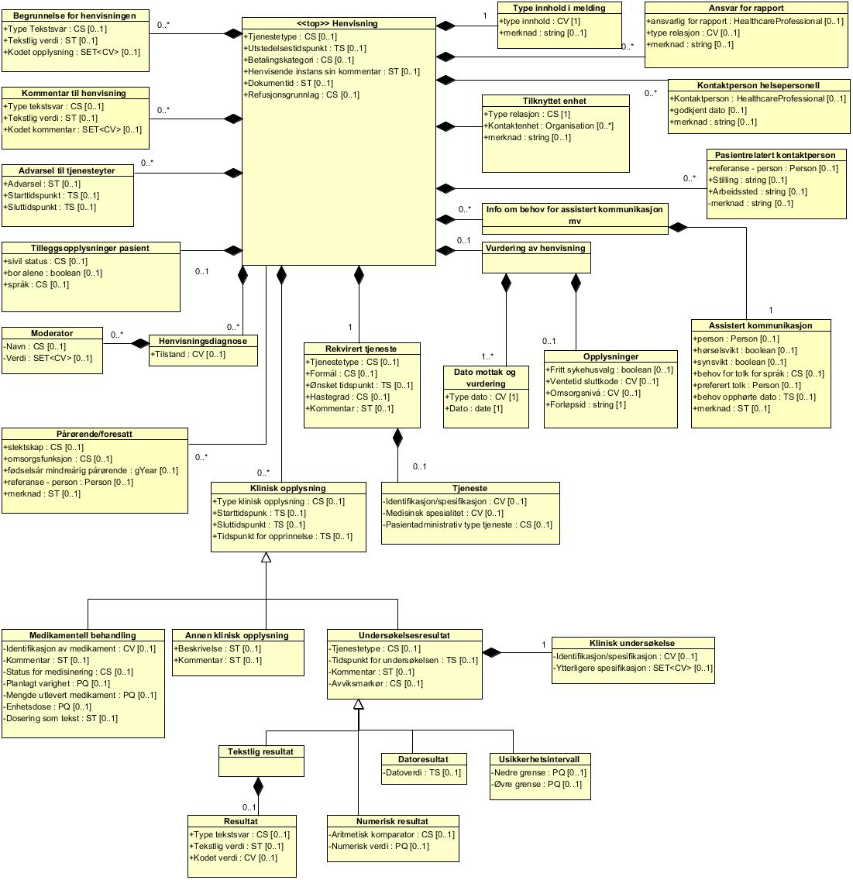
Figur 4-1: Full informasjonsmodell

Henvisning (ServReq)
Henvisning av en pasient til undersøkelse/behandling hos spesialist eller annen helsetjenesteenhet.
Assosierte klasser:
Inneholder 0..1 'Tilleggsopplysninger pasient' 'by value'
Inneholder 0..* 'Pårørende/Foresatt' 'by value'
Inneholder 0..1 'Tilknyttet enhet' 'by value'
Inneholder 0..1 'KontaktpersonHelsepersoenell' 'by value'
Inneholder 0..1 'Ansvar for rapport' 'by value'
Inneholder 0..1 'Sendt dokument' 'by value'
Inneholder 0..1 'TypeInnholdMelding' 'by value'
Inneholder 0..* 'Info Assistert kommunikasjon' 'by value'
Inneholder 0..* 'Kontaktperson' 'by value'
Inneholder 0..* 'Klinisk opplysning' by value'
Inneholder 0..* 'Begrunnelse for henvisningen' 'by value'
Inneholder 0..* 'Henvisningsdiagnose' 'by value'
Inneholder 0..1 'Rekvirert tjeneste' 'by value'
Inneholder 0..* 'Kommentar til henvisning' 'by value'
Inneholder 0..* 'Vurdering av henvisning' 'by value'

Attributter | K | Type | Beskrivelse
Tjenestetype (ServType) | 1 | CS | Kode for tjenestetype for henvisningen generelt,  ikke om de ulike rekvirerte tjenestene.  Kodeverk: 7309 Tjenestetype
Utstedelsestidspunkt (IssueDate) | 1 | TS | Utstedelsestidspunkt for henvisningen, dvs. når denne dokumentinstansen ble ferdigstilt, dato og klokkeslett bør oppgis.  Dette tidspunktet skal beholdes hvis meldingen blir revidert eller kansellert.  Utstedelsestidspunkt er ikke nødvendigvis det tidspunktet meldingen blir sendt.  Eksempler:  <IssueDate V=”2010-12-21T09:30:47”/>
Betalingskategori (PaymentCat) | 0..1 | CS | Kode for hvem som betaler for behandlingen.  Kodeverk: 4101 Betalingskategori
Henvisende instans sin kommentar (ReqComment) | 0..1 | ST | Henvisende instans sine kommentarer til henvisningen i sin helhet. Inkluderer ikke begrunnelse for henvisningen.
Dokumentid (Id) | 1 | ST | Henvisende instans sin identifikasjon av henvisningen (dokumentid). Det anbefales at det benyttes en UUID.  Dokumentid skal beholdes hvis meldingen blir revidert eller kansellert.
Refusjonsgrunnlag (BasisForHealthServices) | 0..1 | CS | Grunnlag for refusjon av kostnader til helsetjenester.  Kodeverk: 8246 Refusjonsgrunnlag

Tilleggsopplysninger pasient (TilleggsopplysningPasient)
Særskilte pasientopplysninger som ikke dekkes av den generelle personklassen kan angis her.
Assosierte klasser:
Er en del av 'Henvisning' 'by value'
Attributter | K | Type | Beskrivelse
sivil status (SivilStatus) | 0..1 | CS | Angir sivil status for pasient.  Kodeverk:8724 Juridisk sivilstatus
bor alene (BorAlene) | 0..1 | boolean | Verdi "true" dersom pasienten bor alene, "false" ellers.
språk (Sprak) | 0..1 | CS | Her kan man oppgi hvilket språk pasienten benytter hvis det er behov for dette. Dersom det er behov for tolk angis dette i klassen for tolk.  Kodeverk: 3303 Språk

Pårørende/foresatt (ParorendeForesatt)
Dette fragmentet inneholder informasjon som identifiserer en av de pårørende/foresatte til tjenestemottakeren.
Assosierte klasser:
Er en del av 'Henvisning' 'by value'

Attributter | K | Type | Beskrivelse
slektskap (Slektskap) | 0..1 | CS | Angivelse av hvilket slektskap el. det er mellom den pårørende/foresatte og pasienten. (Den pårørende er "slektskap" til pasienten.)  Kodeverk: 9033 Slektskap mv. til pasient
omsorgsfunksjon (Omsorgsfunksjon) | 0..1 | CS | Benyttes for å registrere at den pårørende/foresatte har en spesiell omsorgsfunksjon, f.eks. foreldrerett eller formynderskap i forhold til pasienten.  Kodeverk: 9050 Omsorgsfunksjon
fødselsår mindreårig pårørende (FodselsarMindrearigParorende) | 0..1 | gYear | Benyttes for å registrere fødselsår til mindreårig pårørende (0-18 år).  Helsepersonelloven §10a sier at Helsepersonell har plikt til å bidra til å ivareta mindreårige barn (0-18 år) som pårørende.  Feltet skal kun benyttes for å angi fødselsår til de som er under 18 år, og vil bidra til at sykehus og kommune skal kunne ivareta sine oppgaver ift lovverket.
referanse - person (Referanseperson) | 1 | Person | Referanse til generelle opplysninger (navn, adresse mv) til den personen registreringen gjelder.
merknad (Merknad) | 0..1 | string | Utfyllende opplysninger vedrørende kontaktpersonen.

Tilknyttet enhet (TilknyttetEnhet)
Benyttes til å registrere enheter som er relevant for denne meldingen/dokumentet, for eksempel en avdeling eller post ved et sykehus.
Assosierte klasser:
Er en del av 'Henvisning' 'by value'

Attributter | K | Type | Beskrivelse
Kontaktenhet (Kontaktenhet) | 1 | Organisation | Referanse til generelle opplysninger (navn, adresse mv) om enheten registreringen gjelder.
Merknad (Merknad) | 0..1 | string | Utfyllende opplysninger vedrørende enheten.

Ansvar for rapport (AnsvarForRapport)
Benyttes for å registrere hvem som er ansvarlig for dette dokumentet.
Eksempler:
Pasientens faste lege, henvisende instans
Assosierte klasser:
Er en del av 'Henvisning' 'by value'

Attributter | K | Type | Beskrivelse
Ansvarlig for rapporten (AnsvarligRapport) | 1 | HealthcareProfessional | Den tjenesteyter som har ansvar for denne rapporten.  Kategori helsepersonell (TypeHealthcareProfessional) skal oppgis.
Godkjent dato (GodkjentDato) | 0..1 | date | Den dato tjenesteyteren godkjente denne rapporten.
Type relasjon (TypeRelasjon) | 0..1 | CV | Tjenesteyters relasjon til rapporten.  Eksempler på kodeverk:  Kodeverk: 8254 Type relasjon til tilknyttet tjenesteyter
Merknad (Merknad) | 0..1 | string | Til fri bruk.

Sendt dokument (SendtDokument)
Denne klassen benyttes til å angi om det er oversendt andre dokumenter som kan være relevante i forhold til den informasjonen som oversendes gjennom denne meldingen.
Assosierte klasser:
Er en del av 'Henvisning' 'by value'
Attributter | K | Type | Beskrivelse
opplysning (Opplysning) | 1 | CV | Kode som angir hvilke type dokumenter som er sendt i tilknytning til denne meldingen, og rollen til mottakeren.  Nye kodeverdier og kodeverk vil bli opprettet ved behov.  Nye kodeverdier og kodeverk vil bli publisert på www.volven.no  Eksempler:  <Type V="1" S="2.16.578.1.12.4.1.1.8329" DN="Egensøknad"/>  Kodeverk:8329 Dokumenttype
jaNei (JaNei) | 1 | boolean | Kode (true eller false) som angir om informasjon oppgitt i ”Opplysning” er sann eller ikke. Verdien "true" betyr at opplysninger er oversendt, mens "false" betyr at opplysninger ikke er oversendt.
dato for sending (DatoSendt) | 0..1 | date | Dato for når dokumentet er sendt.
type mottaker (TypeMottaker) | 0..1 | CV | Angir hvem som er mottaker av dette dokumentet.  Kodeverket kan bli utvidet ved behov. Se www.volven.no for siste versjon.  Nye kodeverdier og kodeverk vil bli publisert  Kodeverk:8330 Adressat
navn på mottaker (NavnMottaker) | 0..1 | string | Navn på person eller virksomhet dokumentet er sendt til kan oppgis her.
merknad (Merknad) | 0..1 | string | Eventuelle tilleggsopplysninger om dokumentet som er sendt kan legges her.

Type innhold i melding (TypeInnholdIMelding)
Inneholder informasjon om innholdet i meldingen.
Assosierte klasser:
Er en del av 'Henvisning' 'by value'
Attributter | K | Type | Beskrivelse
type innhold (TypeInnhold) | 1 | CV | Kodeverk som sier om type innhold i meldingen. Ulike meldinger benytter ulike kodeverk.  Nye koder og kodeverk kan opprettes ved behov.  Se www.volven.no for siste versjon av kodeverket  Bruk: Kodeverk 9146 skal benyttes for henvisning  Eksempler på kodeverk:  9146 Type innhold i meldingen Henvisning
merknad (Merknad) | 0..1 | string | Til fri bruk.

Info om behov for assistert kommunikasjon mv (InfoAssistertKommunikasjon)
Denne informasjonsgrupperingen benyttes ved kommunikasjon med andre aktører og benyttes for å registrere hvilket behov og ønsker pasienten og dennes omsorgspersoner har når det gjelder bruk av tolk, samt opplysninger om andre praktiske forhold de som har kontakt med personen bør ha kjennskap til.
Tilsvarende informasjon er dekket i EPJ-dokumentet "Behov for assistert kommunikasjons mv".
Assosierte klasser:
Er en del av 'Henvisning' 'by value'
Inneholder 1 'Assistert kommunikasjon' 'by value'

Assistert kommunikasjon (AssistertKommunikasjon)
Fragment av denne typen benyttes til å registrere opplysninger om hvilket behov pasienten eller en av dennes pårørende har når det gjelder behov for tolk mv.
Assosierte klasser:
Er en del av 'InfoAssistertKommunikasjon' 'by value'

Attributter | K | Type | Beskrivelse
person (PersonTolkebehov) | 0..1 | Person | Benyttes dersom registreringen gjelder en av pasientens pårørende e.l. som har behov for tolk, og skal da inneholde referanse til generelle opplysninger (navn, adresse mv) om personen. (I EPJ-standarden er utgangspunktet for denne typen opplysninger klassen Person.)
hørselsvikt (Horselsvikt) | 0..1 | boolean | Verdi "true" dersom personen er døv eller har sterkt nedsatt hørsel, verdi "false" ellers".
synsvikt (Synsvikt) | 0..1 | boolean | Verdi "true" dersom personen er blind eller har sterkt nedsatt syn., verdi "false" ellers".
behov for tolk for språk (BehovTolkSprak) | 0..1 | CS | Kode som angir hvilket språk det er behov for tolk for.  Kodeverk: 3303 Språk
preferert tolk (PreferertTolk) | 0..1 | Person | Benyttes dersom personen har ønsker at en spesiell tolk benyttes, og skal da inneholde referanse til generelle opplysninger (navn, adresse mv) om tolken.
behov opphørte dato (BehovOpphortDato) | 0..1 | TS | Dersom behovet for tolk opphører, registreres datoen her.
merknad (Merknad) | 0..1 | ST | Til fri bruk.

Kontaktperson helsepersonell (KontaktpersonHelsepersonell)
Benyttes til å registrere forskjellige kontaktpersoner som er helsepersonell, f.eks. tjenestemottakerens fastlege, kontaktsykepleier e.l.
Assosierte klasser:
Er en del av 'Henvisning' 'by value'

Attributter | K | Type | Beskrivelse
Kontaktperson (Kontaktperson) | 1 | HealthcareProfessional | Referanse til generelle opplysninger (navn, adresse mv) om helsepersonellet registreringen gjelder.  Kategori helsepersonell (TypeHealthcareProfessional) skal oppgis.
Merknad (Merknad) | 0..1 | string | Utfyllende opplysninger vedrørende enheten.

Pasientrelatert kontaktperson (PasientrelatertKontaktperson)
Benyttes til å registrere forskjellige kontaktpersoner som ikke er helsepersonell eller pårørende, men som kan være relevante i forbindelse med pasientbehandling
Assosierte klasser:
Er en del av 'Henvisning' 'by value'
Er en del av 'Tilknyttet enhet' 'by value'

Attributter | K | Type | Beskrivelse
Stilling eller rolle(StillingRolle) | 0..1 | string | Angir hvilken stilling eller rolle kontaktpersonen har
Arbeidssted (Arbeidssted) | 0..1 | string | Angir arbeidssted til kontaktpersonen
referanse - person (Referanseperson) | 1 | Person | Referanse til generelle opplysninger (navn, adresse mv) til den personen registreringen gjelder.
Merknad | 0..1 | string | Utfyllende opplysninger vedrørende kontaktpersonen

Advarsel til tjenesteyter (PatientPrecaution)
Pasientopplysninger av betydning for tjenesteyters håndtering av pasienten.
Kommentar:
CAVE opplysninger skal anigis i klassen "Kliniske oppltysninger"
Assosierte klasser:
Er en del av 'Henvisning' 'by value'

Attributter | K | Type | Beskrivelse
Advarsel (Precaution) | 1 | ST | Angivelse av opplysning som er av betydning for tjenesteyter (smittefare, gravid, etc.), men som ikke er CAVE-opplysninger. Det er også mulig å angi at et gitt forhold ikke er til stede eller at opplysning om dette mangler.  CAVE-opplysninger angis i klassen "Kliniske opplysninger".  Eksempler:  "Smittefare", "gravid", "døv"
Starttidspunkt (StartDateTime) | 0..1 | TS | (Start-)Tidspunkt for gyldighet av den aktuelle advarsel eller forhåndsregel.
Sluttidspunkt (EndDateTime) | 0..1 | TS | Sluttidspunkt for gyldighet av den aktuelle advarsel eller forhåndsregel.

Rekvirert tjeneste (ReqServ)
Opplysninger om rekvirert eller ønsket tjeneste.
Denne klassen må være for å angi hastegrad. Øvrig informasjon trenger ikke å tas med.
Eksempler:
Poliklinisk undersøkelse, innleggelse i sykehus, operasjon.
Assosierte klasser:
Er en del av 'Henvisning' 'by value'
Inneholder 0..1 'Tjeneste' 'by value'

Attributter | K | Type | Beskrivelse
Tjenestetype (ServType) | 1 | CS | Kode for tjenestetype for rekvirert tjeneste.  Kommentar:  Denne tjenestetypen angir opplysninger om en enkelt rekvirert tjeneste - ikke henvisningen generelt.  Kodeverk: 7309 Tjenestetype
Formål (Purpose) | 0..1 | CS | Formål med ønsket/rekvirert tjeneste. (brukes ikke)  Kommentar:  Formål er dekket av henvisningstype, dette attributtet brukes derfor ikke.
Ønsket tidspunkt (ReqDate) | 0..1 | TS | Starttidspunkt for rekvirert/ønsket tjeneste, angitt som dato
Hastegrad (Priority) | 1 | CS | Kode for henvisende instans' utførelsesprioritet eller tildelt prioritet.  Ø-hjelp (umiddelbart) skal alltid varsles spesielt (ofte per telefon).  Kodeverk: 8304 Intern hastegrad
Kommentar (Comment) | 0..1 | ST | Kommentar til rekvirert tjeneste.

Tjeneste (Service)
Spesifikasjon om utført, planlagt eller rekvirert tjeneste.
Assosierte klasser:
Er en del av 'Rekvirert tjeneste' 'by value'

Attributter | K | Type | Beskrivelse
Identifikasjon/spesifikasjon (ServId) | 0..1 | CV | Kode for å spesifisere en bestemt type tjeneste.  Eksempler:  Kode for ønsket operasjon.  Kommentar:  Benyttet kodeverk er avhengig av type tjeneste.
Medisinsk spesialitet (MedSpeciality) | 0..1 | CV | Kode for medisinsk spesialitet som er påkrevd.  Nye kodeverk kan tas i bruk ved behov  Eksempler på kodeverk:  8451 Fagområde (benyttes for organisasjonsenheter)  7426 Helsepersonellregisterets (HPR) klassifikasjon av spesialiteter (benyttes for personer)
Pasientadministrativ type tjeneste (AdmCat) | 0..1 | CS | Kode for pasientadministrativ tjeneste som ønskes.  Kodeverk: 8240 Kontakttype
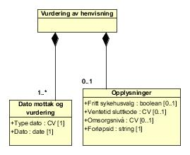

Vurdering av henvisning (VurderingAvHenvisning)
Opplysninger som skal overføres mellom enheter ved henvisning mellom helseforetak.
Denne klassen grupperer sammen opplysningene.
Assosierte klasser:
Er en del av 'Henvisning' 'by value'
Inneholder 1..* 'Dato mottak og vurdering' 'by value'
Inneholder 0..1 'Opplysninger' 'by value'

Dato mottak og vurdering (DatoMottakOgVurdering)
Spesifikasjon av aktuelle datoer.
Assosierte klasser:
Er en del av 'Vurdering av henvisning' 'by value'

Attributter | K | Type | Beskrivelse
Type dato (TypeDato) | 1 | CV | Kode som identifiserer type dato.  Nye kodeverk kan opprettes ved behov  Kodeverk: 9147 Datoer for mottak og vurdering av henvisning
Dato (Dato) | 1 | date | Dato, hører sammen med datokode.

Opplysninger (Opplysninger)
Opplysninger knyttet til henvisning mellom helseforetak.
Assosierte klasser:
Er en del av 'Vurdering av henvisning' 'by value'

Attributter | K | Type | eskrivelseB
Fritt sykehusvalg (FrittSykehusvalg) | 0..1 | boolean | Verdi "true" dersom pasienten har valgt å benytte seg av fritt sykehusvalg.
Ventetid sluttkode (VentetidSluttkode) | 0..1 | CV | Kode som beskriver årsak til ventetid slutt.  Skal kun overføres til den institusjonen henvisningen videresendes til dersom behandlingen er påbegynt (dvs. at fristen for nødvendig helsehjelp er innfridd).  Nye kodeverk kan opprettes ved behov  Kodeverk: 8445 Ventetid sluttkode
Omsorgsnivå (Omsorgsniva) | 0..1 | CV | Omsorgsnivå fastsettes ved at sykehuslegen avgjør om pasienten skal til poliklinikk, dagbehandling eller heldøgnsopphold. Dette er en grov kategorisering av ressursinnsats som anses som nødvendig på det tidspunkt henvisningen vurderes av sykehuset.  Nye kodeverk kan opprettes ved behov.  Kodeverk: 8406 Omsorgsnivå
Forløpsid (ForlopsId) | 1 | string | En unik id som skal følge med alle henvisninger i samme forløp.  Dette kan være DokumentId fra den første henvisningen i forløpet .

Begrunnelse for henvisningen (ReasonAsText)
Begrunnelse for henvisningen som fri tekst.
En forekomst av klassen for hver type opplysning.
Assosierte klasser:
Er en del av 'Henvisning' 'by value'

Attributter | K | Type | Beskrivelse
Type Tekstsvar (Heading) | 0..1 | CS | Type overskrift for tekst.  Kodeverk: 8231 Type tekstsvar
Tekstlig verdi (TextResultValue) | 0..1 | ST | Tekstlig beskrivelse av begrunnelsen i henhold til "Type Tekstsvar".
Kodet opplysning (TextCode) | 0..1 | SET<CV> | Ved behov for flere grunner benyttes feltet flere ganger.  Eksempler på kodeverk som kan benyttes:  Kodeverk: 8447 Henvisningsgrunn barnet  Kodeverk: 8448 Barnets miljø.

Henvisningsdiagnose (Diagnosis)
Begrunnelse for henvisningen i form av en tilstandsangivelse (henvisningsdiagnose).
Hvis flere sidestilte diagnoskoder oppgis, skal første forekomst alltid oppfattes som hovedtilstanden.
Assosierte klasser:
Er en del av 'Henvisning' 'by value'
Inneholder 0..* 'Moderator' 'by value'

Attributter | K | Type | Beskrivelse
Tilstand (Concept) | 1 | CV | Kode for tilstand som omtales (henvisningsdiagnose).  Ved ICD10-tilstander plasseres sverdkoden her og øvrige opplysninger i en eller flere forekomster av klassen Moderator.  Eksempler:  Eksempler på kodeverksom kan benytets:  ICD-10, id = 7110 (diagnoser)  NCSP, id = 7210 (operasjonskode)  ICPC-2, id = 7170(diagnoser)

Moderator (Modifier)
Modifikator til en tilstand/prosedyre.
Assosierte klasser:
Er en del av 'Henvisningsdiagnose' 'by value'

Attributter | K | Type | Beskrivelse
Navn (Name) | 1 | CS | Navn på modifikator til en tilstand/prosedyre.  Bruk:  Sideangivelse, medikament  Kodeverk: 7305 Moderator
Verdi (Value) | 1..* | SET<CV> | Verdi for navngitte modifikator.  Benyttes for å angi en (diagnose-) moderator  Eksempler:  Høyre, barbiturat, ICD10 stjernekode  Kommentar:  Eksempler på kodeverk som kan benyttes:  ICD10, id = 7110 (diagnoser)

Kommentar til henvisning (Comment)
Assosierte klasser:
Er en del av 'Henvisning' 'by value'

Attributter | K | Type | Beskrivelse
Type tekstsvar (Heading) |  | CS | Kodeverk: 8234 Type tekstsvar i kommentar til rekvisisjon og henvisning
Tekstlig verdi (TextResultValue) |  | ST | Fritekst
Kodet kommentar (CodedComment) |  | SET<CV> | Eksempler på kodet opplysning som kan legges inn her  Kodeverk: 8403 Barnevernets rolle  Kodeverk: 9513 Foreldreansvar  Kodeverk: 8419 Omsorgssituasjon

Klinisk opplysning pakke
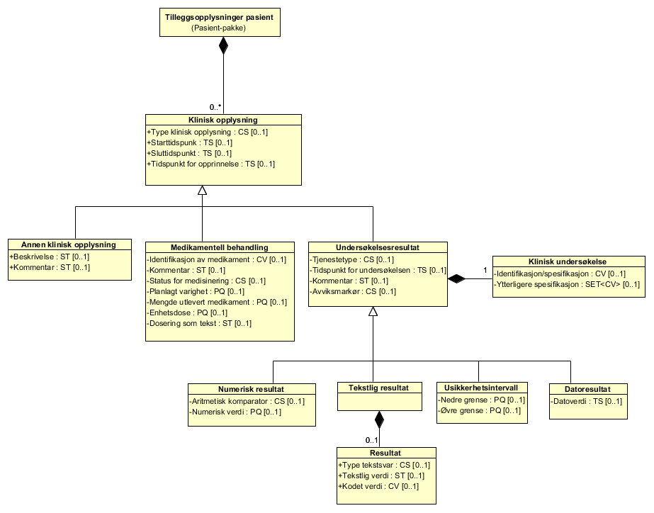
Figur 4-7: UML-diagram for Klinisk opplysning

Klinisk opplysning (InfItem)
Opplysninger om en enkelt klinisk opplysning som for eksempel sykehistorie, symptom, funn, diagnose, undersøkelsesresultat, medikamentell behandling eller operasjon.
Assosierte klasser:
Konkret klasse, spesialiserer som 'Undersøkelsesresultat' , 'Medikamentell behandling' , 'Annen klinisk opplysning'
Er en del av 'Henvisning' 'by value'

Attributter | K | Type | Beskrivelse
Type klinisk opplysning (Type) | 1 | CS | Kode for type klinisk opplysning.  Kodeverk: 8233 Type klinisk opplysning
Starttidspunkt (StartDateTime) | 0..1 | TS | Starttidspunkt for klinisk opplysning.  Eksempler:  Starttidspunkt for sykmeldingen
Sluttidspunkt (EndDateTime) | 0..1 | TS | Sluttidspunkt for klinisk opplysning.  Eksempler:  Siste sykmeldingsdag
Tidspunkt for opprinnelse (OrgDate) | 0..1 | TS | Tidspunkt for opprinnelsen til den kliniske opplysningen.  Eksempler:  Første sykmeldingsdag

Undersøkelsesresultat (ResultItem)
Opplysninger om resultatet av en undersøkelse.
Kommentar:
Abstarkt klasse som spesialiseres til et numerisk resultat, et usikkerhetsintervall, et tekstlig resultat eller et datoresultat.
Assosierte klasser:
Konkret klasse, spesialiserer som 'Tekstlig resultat' , 'Usikkerhetsintervall' , 'Datoresultat' , 'Numerisk resultat'
Spesialisering av 'Klinisk opplysning'
Inneholder 1 'Klinisk undersøkelse' 'by value'

Attributter | K | Type | Beskrivelse
Tjenestetype (ServType) | 0..1 | CS | Kode for tjenestetype for undersøkelsesresultatet.  Bruk:  Benyttes vanligvis kun for nye opplysninger (f.eks. i en epikrise) - ikke for refererte kliniske opplysninger (f.eks. i en henvisning).  Eksempler:  "N"  Kommentar:  Dette dataelementet angir kun tjenestetypen for ett undersøkelsesresultat - ikke for selve svarrapporten som dette resultatet måtte være en del av.
Tidspunkt for undersøkelsen (InvDate) | 0..1 | TS | Tidspunkt for når undersøkelsen er foretatt angitt med dato og evt. klokkeslett.
Kommentar (Comment) | 0..1 | ST | Kommentarer som fri tekst vedrørende undersøkelsesresultatet.  Kommentar:  Selve undersøkelsesresultatet gis i form av en av spesialiseringene: numerisk resultat, usikkerhetsintervall, tekstlig resultat eller datoresultat.
Avviksmarkør (DevResultInd) | 0..1 | CS | Kode for avvik fra normalområdet.  Eksempler:  Meget lav verdi, lav verdi, høy verdi, meget høy verdi, utenfor referanseområdet uspesifisert  Kommentar:  Kodeverk: 8244 Avviksmarkør

Medikamentell behandling (Medication)
Spesifikasjon av tidligere, planlagt eller pågående medikamentell behandling.
Kommentar:
Kan også angi medisinering som ikke skal benyttes, f.eks. pga. allergi.
Assosierte klasser:
Spesialisering av 'Klinisk opplysning'

Attributter | K | Type | Beskrivelse
Identifikasjon av medikament (DrugId) | 1 | CV | Identifikasjon av medikament som personen benytter, har benyttet eller ikke skal benytte i henhold til nasjonalt kodeverk.  Kommentar:  Her benyttes fortrinnsvis ATC-nr.  Kodeverk: 7180 ATC
Kommentar (Comment) | 0..1 | ST | Kommentar til medikamentell behandling angitt som fri tekst.
Status for medisinering (Status) | 1 | CS | Kode for legeniddelets status hos pasienten.  Kodeverk: 7307 Status for medisinering-S1
Planlagt varighet (IntendedDuration) | 0..1 | PQ | Planlagt varighet for medikamentell behandling.  Eksempler:  "4 uker"
Mengde utlevert medikament (QuantitySupplied) | 0..1 | PQ | Mengde utlevert medikament.  Eksempler:  "20 tabletter"
Enhetsdose (UnitDose) | 0..1 | PQ | Størrelse av en enkeltdose.  Eksempler:  <UnitDose V="50" U="mg"/>
Dosering som tekst (DosageText) | 0..1 | ST | Dosering angitt som fri tekst.  Eksempler:  <DosageText> En tablett 3 ganger daglig til maten.</DosageText>

Annen klinisk opplysning (Observation)
Beskrivelse av klinisk opplysning bortsett fra medikamentell behandling og undersøkelsesresultat som er beskrevet strukturert.
Assosierte klasser:
Spesialisering av 'Klinisk opplysning'

Attributter | K | Type | Beskrivelse
Beskrivelse (Description) | 0..1 | ST | Beskrivelse av klinisk opplysning som fri tekst (Sykehistorie, symptom, problem, operasjon)
Kommentar (Comment) | 0..1 | ST | Kommentar til annen klinisk opplysning i form av fri tekst.  Supplerende opplysninger om den kliniske opplysningen i tillegg til kodet og/eller fritekst beskrivelse.

Tekstlig resultat (TextResult)
Undersøkelsesresultat angitt som et tekstlig svar.
Kommentar:
Tekstsvaret kan angis som tekststreng og/eller kodet.
Assosierte klasser:
Spesialisering av 'Undersøkelsesresultat'
Inneholder 0..1 'Resultat' 'by value'

Resultat (Result)
Beskriver resultatet som tekststreng eller kodet.
Assosierte klasser:
Er en del av 'Tekstlig resultat' 'by value'

Attributter | K | Type | Beskrivelse
Type tekstsvar (Heading) | 0..1 | CS | Type overskrift for tekst.  Kodeverk: 8243 Type tekstsvar i tekstlig resultat i svarrapportering av medisinske tjenester
Tekstlig verdi (TextResultValue) | 0..1 | ST | Tesktlig beskrivelse.
Kodet verdi (TextCode) | 0..1 | CV | Beskriver resultatet i kodet form.  Kommentar:  Benyttet kodeverk er avhengig av type resultat.  Noen aktuelle kodeverk er:  NCRP (Id = 7270) Røntgenundersøkelser  SNOMED (Id=7010) Anatomisk-patologisk undersøkelse  Norsk Laboratoriekodeverk (Id=7280)

Usikkerhetsintervall (Interval)
Undersøkelsesresultat angitt som et usikkerhetsintervall.
Eksempler:
Angitt som intervall med nedre og øvre grense: "10-50 mg/l"
Assosierte klasser:
Spesialisering av 'Undersøkelsesresultat'

Attributter | K | Type | Beskrivelse
Nedre grense (Low) | 0..1 | PQ | Nedre grense for undersøkelsesresultat.  Eksempler:  "10 mg/l"
Øvre grense (High) | 0..1 | PQ | Øvre grense for undersøkelsesresultat.  Eksempler:  "50 mg/l"

Datoresultat (DateResult)
Undersøkelsesresultat uttrykt som en dato, for eksempel forventet dato for nedkomst.
Assosierte klasser:
Spesialisering av 'Undersøkelsesresultat'

Attributter | K | Type | Beskrivelse
Datoverdi (DateResultValue) | 1 | TS | Undersøkelsesresultat angitt som en tidsangivelse (datoresultat eller klinisk dato).

Numerisk resultat (NumResult)
Undersøkelsesresultat i form av en numerisk verdi.
Assosierte klasser:
Spesialisering av 'Undersøkelsesresultat'

Attributter | K | Type | Beskrivelse
Aritmetisk komparator (ArithmeticComp) | 0..1 | CS | Aritmetisk komparator  Kodeverk: 8239 Forholdsoperator
Numerisk verdi (NumResultValue) | 1 | PQ | Måleresultat som en numerisk verdi.  Eksempler:  "3,4 mg/ml"

Klinisk undersøkelse (ClinInv)
Spesifikasjon av en klinisk undersøkelse som resulterer i et undersøkelsesresultat.
Assosierte klasser:
Er en del av 'Undersøkelsesresultat' 'by value'

Attributter | K | Type | Beskrivelse
Identifikasjon/spesifikasjon (Id) | 1 | CV | Kode for type undersøkelse i henhold til eksternt kodeverk for kliniske undersøkelser.  Eksempler:  Gastroskopi, serumjern, rtg. thorax  Kommentar:  Kodeverket kan være et kodeverk for operative inngrep, laboratorieundersøkelser, røntgenundersøkelser osv.
Ytterligere spesifikasjon (Spec) | 0..* | SET<CV> | Ytterligere spesifikasjon av utført eller planlagt undersøkelse i henhold til eksternt kodeverk.  Kommentar:  Kan f.eks. angi benyttet undersøkelsesmetode.

Meldingens innhold og struktur
Dette kapittelet beskriver meldingens innhold og struktur. Den hierarkiske meldingsstrukturen er vist ved hjelp av grafiske oversikter generert fra XML Spy. UML-modellen er dokumentert i Vedlegg B. Kapittelet inneholder også en tabell med aktuelle kodeverk. Dette kapittelet er primært til bruk for de som skal implementere meldingen.

XML-meldingens struktur
Dette kapittelet inneholder en hierarkisk oversikt over hvordan meldingen er strukturert. Symbolet ⊕ markerer at et element har underelementer som vanligvis er presentert i en separat figur, men unntaksvis som del av annen figur.

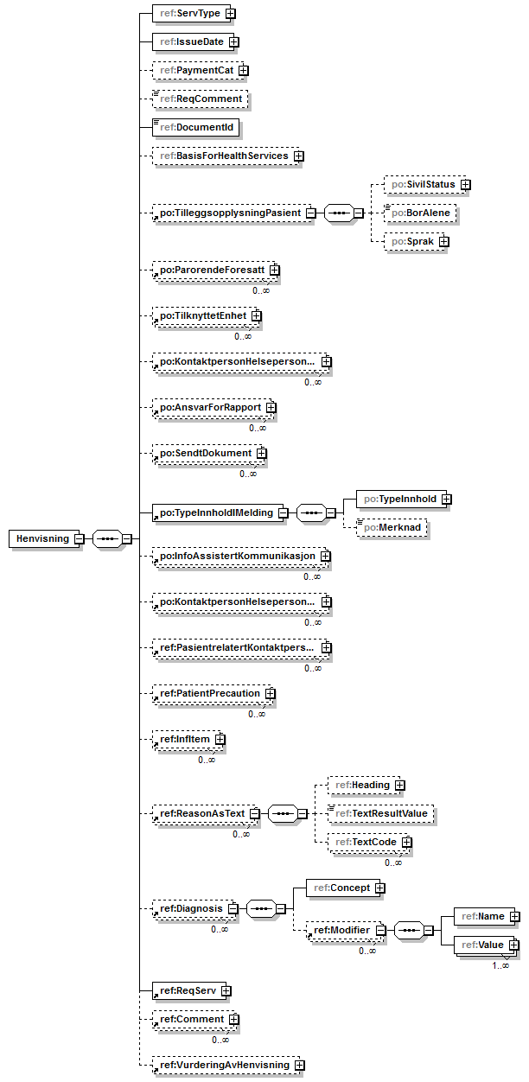
Figur 5-2 Hierarkisk oversikt over Henvisning (Henvisning)
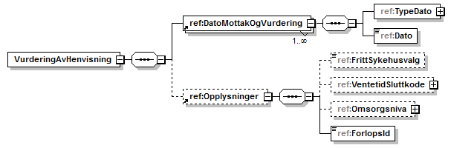
Figur 5-3 Hierarkisk oversikt over Vurdering av henvisning (VurderingAvHenvisning)

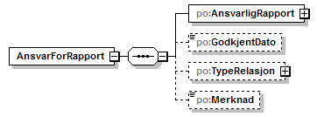
Figur 5-4 Hierarkisk oversikt over Ansvar for rapport (AnsvarForrapport)
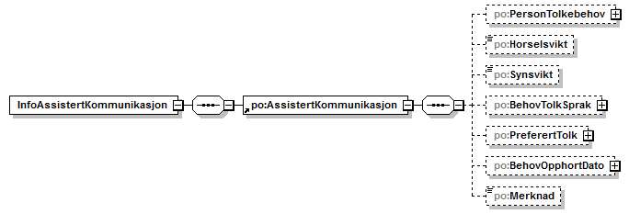
Figur 5-5 Hierarkisk oversikt over Info om behov for assistert kommunikasjon mv (InfoAssistertKommunikasjon)
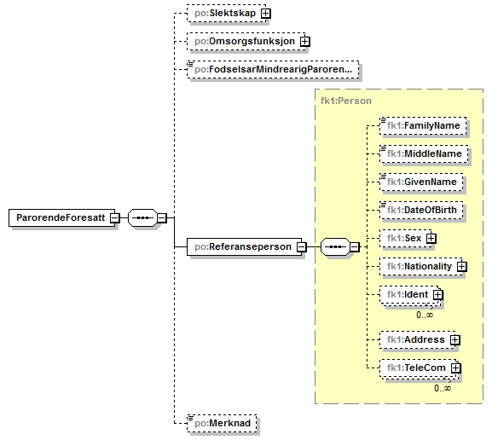
Figur 5-6 Hierarkisk oversikt over Pårørende/Foresatt (ParorendeForesatt)

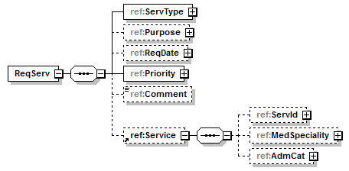
Figur 5-7 Hierarkisk oversikt over Rekvirert tjeneste (ReqServ)
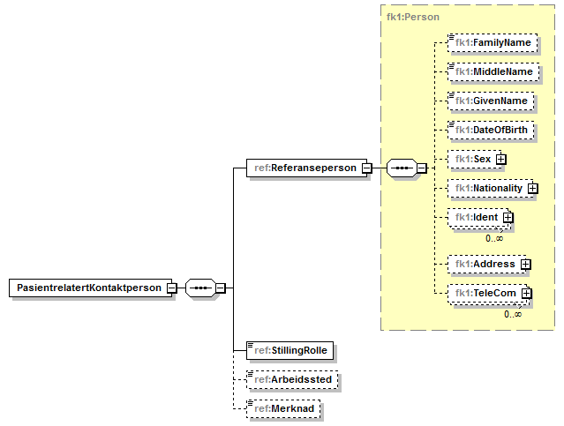
Figur 5-8 Hierarkisk oversikt over Pasientrelatert kontaktperson (PasientrelatertKontaktperson)
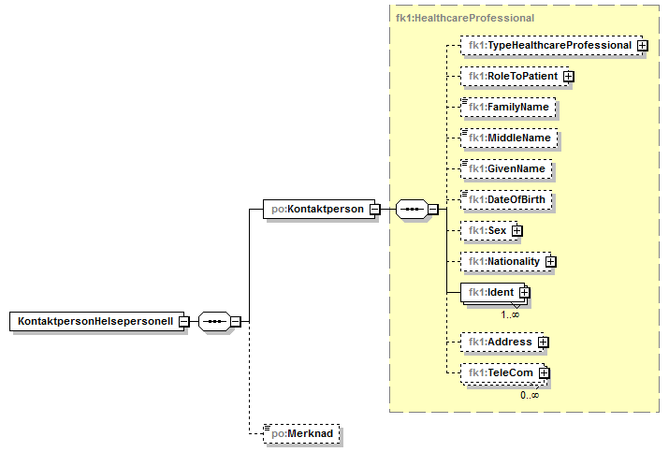
Figur 5-9 Hierarkisk oversikt over Kontaktperson helsepersonell (KontaktpersonHelsepersonell)
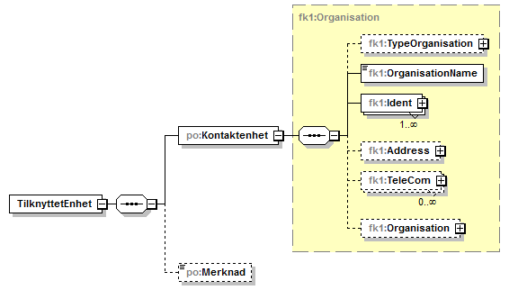
Figur 5-10 Hierarkisk oversikt over TilknyttetEnhet
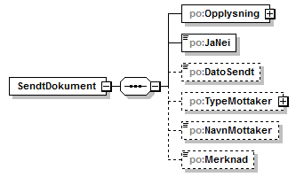
Figur 5-11 Hierarkisk oversikt over Sendt dokument (SendtDokument)
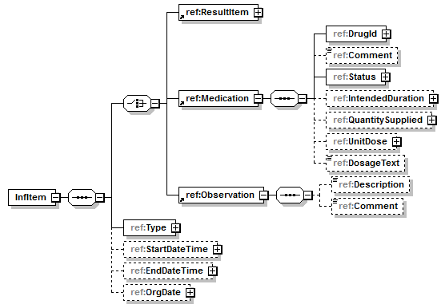
Figur 5-12 Hierarkisk oversikt over Klinisk opplysning (InfItem)
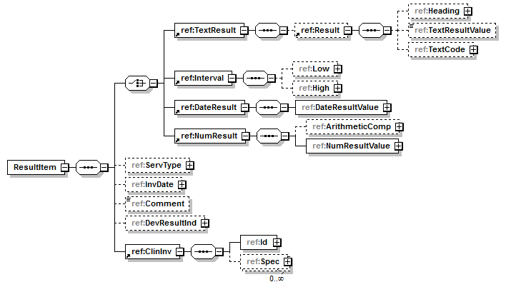
Figur 5-13 Hierarkisk oversikt over Undersøkelsesresultat (ResultItem)
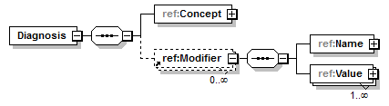
Figur 5-14 Hierarkisk oversikt over Diagnose (Diagnosis)
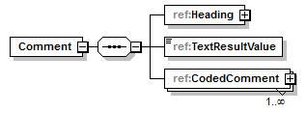
Figur 5-15 Hierarkisk oversikt over Kommentar til henvisning (Comment)

Namespace og navn på XML Schema
Følgende opplysninger gjelder:
Navn på XML Schema | Namespace | Prefiks
MsgHead-v1_2.xsd | http://www.kith.no/xmlstds/msghead/2006-05-24
Henvisning-v2.0.xsd | http://www.kith.no/xmlstds/henvisning/2014-04-30 | ref
felleskomponent1.xsd | http://www.kith.no/xmlstds/felleskomponent1 | fk1
poKomponent-v1.6.xsd | http://www.kith.no/xmlstds/po/poKomponent/2012-04-01 | po

Bruk av datatypen CV og identifikasjon av kodeverk
Kodeverk som er definert som datatype ”CV” skal ha den tilhørende OID (object identifier – objektidentifikator) som entydig identifiserer kodeverket i XML-attributtet ”S”. En OID er oppbygd av en rekke tall adskilt med punktum. For kodeverk i vår sammenheng vil vanligvis alle tallene unntatt det siste være konstant, mens det siste tallet varierer som angitt i tabellen nedenfor. Den konstante delen av OID for kodeverk tildelt identifikator av KITH vil være ”2.16.578.1.12.4.1.1”. Attributtet ”S” vil inneholde denne felles delen samt koden ”xxxx” i henhold til kodeverksoversikten nedenfor slik at innholdet blir ”2.16.578.1.12.4.1.1.xxxx”.
Det er definert en rekke medisinskfaglige kodeverk hvor blant annet følgende kan være aktuelle:
7110 Diagnoser i henhold til ICD-10
7170 Diagnoser i henhold til ICPC-2
7103 ICD-DA-3 Application of the International Classification of Diseases to Dentistry and Stomatology, 3rd Edition
7210 Operasjoner i henhold til NCSP
7270 Røntgenundersøkelser i henhold til NCRP
7010 Patologiundersøkelser i henhold til Snomed
7280 Norsk laboratoriekodeverk

Generelt om kodeverk
Alle kodeverk er publisert på Volven (www.volven.no), og man kan finne det aktuelle kodeverket ved å søke på OID eller navn.
Merk: Siste gyldige versjon av kodeverket vil alltid finnes på Volven. Kodeverk kan endres uten at man endrer selve meldingsdefinisjonen.

Aktuelle kodeverk
De fleste kodeverk er publisert på www.volven.no. Det kan bli aktuelt å spesifisere ytterligere koder for kodeverk som er i bruk når nye behov oppstår. Endringer vil bli publisert på www.volven.no.

Informasjonselementer i henvisningen som kan overføres samlet
I tabellen nedenfor er det spesifisert hvilke informasjonselementer som kan overføres samlet i en henvisning:
Informasjonselement | Godtatt avvik | Krav
Legemidler | Flere legemidler kan overføres tekstlig under InfItem/Observation, et legemiddel per forekomst | Et legemiddel per forekomst av InfItem
Aktuell problemstilling | Kan overføres i samme xml-blokk (ReasonAsText)  Felles overskrift PROB = Problemstilling | Hvert informasjonselement SKAL adskilles med dobbelt linjeskift (&#13;&#10;).  Hvert informasjonselement SKAL ha overskrift som etterfølges av linjeskift (&#13;&#10;).
Ønsket undersøkelse/behandling
Familie/sosialt
Tidligere sykdommer | Kan overføres i felles xml-blokk (InfItem)  Felles overskrift ANAM=Sykehistorie | Hvert informasjonselement SKAL adskilles med dobbelt linjeskift (&#13;&#10;).  Hvert informasjonselement SKAL ha overskrift som etterfølges av linjeskift (&#13;&#10;).
Funn og undersøkelser
Eksempler på godtatte avvik:
Eksempel - Legemidler (ustrukturert):
<InfItem>
<Observation>
<Description>Furix, 34tablett 20 mg, 1 tabl. Om morgenen</Description>
</Observation>
<Type V=”MEDB” DN=”Legemiddelopplysning”/>
</InfItem>
<InfItem>
<Observation>
<Description>Albyl-E, tablett 160 mg, 1 tabl. Om kvelden tas fast</Description>
</Observation>
<Type V=”MEDB” DN=”Legemiddelopplysning”/>
</InfItem>
Eksempel - Aktuell problemstilling, ønsket undersøkelse/behandling og familie/sosialt.
Eksempel på hvordan informasjon om aktuell problemstilling, ønsket undersøkelse/behandling og familie/sosialt kan overføres i samme xml-blokk (hver del er merket med ulik bakgrunnsfarge):
<ReasonAsText>
<Heading V="PROB" DN="Aktuell Problemstilling"/>
<TextResultValue>Aktuell Problemstilling: &#13;&#10;Pasienten har lengre tid vaert slapp, vaert subfebrl, har daarlig matlyst, plages med svimmelhet. Forhoyet CRP.Han er pt. sykmeldt&#13;&#10; &#13;&#10; Ønsket undersøkelse: &#13;&#10; Pasienten ønskes innlagt til nærmere utredning. &#13;&#10; &#13;&#10;Familie og sosialt: &#13;&#10;Pas. bor pt. hos sin datter.</TextResultValue>
</ReasonAsText>

Endringer i henvisningsmeldingen

Endringer som er gjort i v2.0 i forhold til v1.1
Følgende endringer er gjort fra versjon 1.1 til versjon 2.0:

Endringer i dokumentet
Avsnitt 4.8: Krav til innhold i en henvisning til spesialist er tatt ut av standarden og vil bli publisert som tilleggsinformasjon i et eget dokument
Vedlegg A UML-modellen er flyttet til avsnitt 4.
Det er gjort språklige og strukturelle endringer i hele dokumentet.

Endringer i meldingen
- Meldingsstandarden for henvisning skal alltid benyttes sammen med Standard for Hodemelding.
- En rekke elementer har dermed blitt overflødige og er fjernet:
  - Klassen Henvisningsmelding dekkes i sin helhet av Hodemeldingen, følgende elementer er fjernet (og erstattet av):
    - Type (erstattet av MsgHead/MsgInfo/Type)
    - Versjon av melding (tatt ut og dekkes av MsgHead/MsgInfo/MIGversion)
    - Versjon av implementering (erstattet av MsgHead/MsgInfo/MIGversion)
    - Genereringstidspunkt (erstattet av MsgHead/MsgInfo/GenDate)
    - Id (erstattet av MsgHead/MsgInfo/MsgId)
    - Status (erstattet av MsgHead/MsgInfo/ProcessingStatus)
  - Klassen Henvisning har endret navn på XML-elementet fra ServReq til Henvisning for å synliggjøre endringen til v2.0:
    - Feltet Meldingsbekreftelse i klassen Henvisning er fjernet siden dette er dekket i Hodemeldingen (erstattet av MsgHead/MsgInfo/Ack)
    - Type henvisning er flyttet og endret navn til type innhold i klassen Type innhold i melding. Nytt kodeverk for å angi type henvisning er innført siden kodeverket i henvisning v1.x tilhører NPR-samlingen og benyttes til annet formål.
    - Attributtet Henvisende instans sin henvisningsid har endret navn til Dokumentid
    - Refusjonsgrunnlag fra klassen Pasient er flyttet til klassen Henvisning
  - Klassen Pasient ligger i Hodemelding. Felt som ikke er dekket i klassen Pasient fra Hodemelding er lagt i klassen Henvisning
    - Sosialt kjønn (erstattet av MsgHead/MsgInfo/Patient/Sex)
    - Fødselsdato (erstattet av MsgHead/MsgInfo/Patient /DateOfBirth)
    - Navn (erstattet av MsgHead/MsgInfo/Patient /FamilyName, MsgHead/MsgInfo/Patient /MiddleName og MsgHead/MsgInfo/Patient /GivenName
    - Henvisende instans sin pasientid (erstattet av MsgHead/MsgInfo/Patient/Ident/Type og MsgHead/MsgInfo/Patient/Ident/Id)
    - Offisiell pasientid (erstattet av MsgHead/MsgInfo/Patient/Ident/Type)
    - Type offisiell id (erstattet av MsgHead/MsgInfo/Patient/Ident/Id)
    - Refusjonsgrunnlag (erstattet av ../Henvisning/ BasisForHealthServices)
    - Dødsdato er tatt ut
  - Hele HCP-strukturen er fjernet og erstattet delvis av klasser i Hodemelding og delvis av klasser som gjenbrukes fra PLO-meldingene
    - Tjenesteyter (erstattet av MsgHead/MsgInfo/Receiver)
    - Henvisende instans (erstattet av MsgHead/MsgInfo/Sender) og ../Henvisning/AnsvarForRapport/AnsvarligRapport)
    - Kopimottaker (erstattet av MsgHead/MsgInfo/OtherReceiver)
  - Klassen Referert dokument dekkes av Hodemeldingen og er fjernet:
    - erstattet av MsgHead/Document/RefDoc
      - Innhold og dataelementer er identisk
  - Klassen Alternativ id dekkes av Hodemeldingen og er fjernet:
    - Ident ligger i klassene Patient, Person, HealthcareProfessional og Organisation
  - Klassen Adresse dekkes av Hodemeldingen og felleskomponent1 og er fjernet:
    - ../Address og ../TeleCom
- Klassen Pasientrelatert helsetjenesteenhet er byttet ut med ../AnsvarForRapport og KontaktpersonHelsepersonell for å samordne med PLO-meldingene
- Klassen Referert virksomhet er erstattet med Tilknyttet enhet og Kontaktperson
- Klassen Samtykke er fjernet og dekkes av feltet MsgHead/Document/Consent
- Alle klasser som lå under pasient er flyttet opp et nivå og ligger rett under klassen Henvisning.
- Ny struktur Vurdering av henvisning skal inneholde opplysninger knyttet til henvisning mellom helseforetak, og er lagt til under klassen Henvisning:
  - Ny klasse Dato med elementene Type dato og Dato
  - Ny klasse Opplysninger med elementene Fritt sykehusvalg, Ventetid sluttkode, Omsorgsnivå (satt under vuredringer) og Forløpsid (identifikator som skal følge et henvisningsforløp).

Endringer som er gjort i v 1.1 i forhold til v1.0
Følgende endringer er gjort fra versjon 1.0 til versjon 1.1:
- Meldingstype - Message/Type - skal angis med koder hentet fra kodeverk 8279 Meldingens funksjon.
- Meldingsidentifikator - Message/MsgId skal være en UUID.
- Krav om at identifikator på dokumentnivå - Message/ServReq/Id- blir obligatorisk for meldingen . Det anbefales at denne identifikatoren er en UUID.
- Kodeverk brukt for Medication skal være 7180.
- Hastegrad skal være obligatorisk i henvisning.
  - Dette medfører endret kardinalitet på klassen Rekvirert tjeneste (ReqServ) og UML-attributtet Hastegrad (Priority)
- Diagnose har endret kardinalitet fra til 0..1.
- Innført kommunikasjonsmetode (ComMethod) i klassene Henvisende instans (Requester) og Tjenesteyter (ServiceProvider) for å være kompatibel med andre meldinger som bruker Helsetjenesteenhet (HCP).
- Fjernet PartyIdByRequester og PartyIdByServProv under HCP for å være kompatibel med informasjon i Hodemelding, applikasjonskvittering og øvrige basismeldinger
- Kodeverk 8327 og 8241 utgår og erstattet av kodeverk 8116 – ID-type for personer.
- TypeId er endret til kodeverk 9051 for Inst og Dept for å være kompatibel med Hodemelding (tidligere samlekodeverket 8268)
- TypeId er endret til kodeverk 8116 for HCPerson og HCProf for å være kompatibel med Hodemelding (tidligere samlekodeverket 8268)
- Type er endret til kodeverk 8116 og 9051 for AdditionalId), avhengig av om klassen benyttes for person eller organisatorisk enhet for å være kompatibel med Hodemelding (tidligere samlekodeverket 8268)
- Endret fra kodeverk 3109 Samtykke til kodeverk 9064 Status for innhenting av pasientens samtykke for feltet Samtykke (ConsentStatus) under Samtykke (Consent) for å være kompatibel med Hodemelding.
- Kodeverk 8451 Fagområde og 7426 Helsepersonellregisterets (HPR) klassifikasjon av spesialiteter er lagt til for Medisinsk spesialitet (MedSpeciality) under HCP og Service
- Kodeverk 8244 Avviksmarkør er lagt til for feltet Avviksmarkør (DevResultInd)
- Kodeverk 8239 Forholdsoperator er lagt til for feltet Aritmetisk komparator (ArithmeticComp)
- Endret forklarende tekst på feltet Meldingsbekreftelse (Ack) under Henvisning (ServReq)
- Flere klasser som foreløpig kun skal benyttes innefor henvisning til BUP og ikke er tatt i bruk er endret for å være kompatibel med XML-strukturer som er i bruk i andre meldinger, og noen felt er fjernet med bakgrunn i at henvisningsskjema til BUP er endret siden henvisning v1.0 ble publisert.
  - Klassen Samtykke er utvidet med et nytt UML-attributt: Gitt av (GivenBy)
  - Klassen Referert virksomhet er endret
  - Klassene Referert person og Relasjon er erstattet av klassene Pårørende/Foresatt (ParorendeForesatt) og Kontaktperson (ContactPerson)
  - Klassen Behov for tolk (NeedTranslator) er erstattet med klassen Assistert kommunikasjon (AssistertKommunikasjon) fra poKomponent.xsd
  - Klassen Omsorgssituasjon (CareSituation) er tatt ut
  - Kodet angivelse av foreldreansvar fra er flyttet til Kommentar
- Klassene Bookingid (Booking), Avtale (Appointment) og Organisatorisk underenhet (SubOrg) er tatt ut av rapporten siden denne delen ikke benyttes.
- Dokumentasjon av endringer i versjon v0.91 er tatt ut da dette ikke lenger er relevante endringer
- Kopi av XML Schema og kopi av XML eksempel er tatt ut av rapporten. Dette ligger på www.kith.no.

Endringer som er gjort i forhold til v091
Fra versjon 0.91 er endringene i all hovedsak utvidelser slik at henvisningsmeldingen kan brukes innenfor BUP. I tillegg er det gjort noen mindre utvidelser av kodeverk.

Nye klasser
Følgende klasser er lagt til i meldingen:
- Referert virksomhet (for BUP)
- Referert person (for BUP)
- Samtykke (for BUP)
- Relasjon (for BUP)
- Omsorgsituasjon (for BUP)
- Behov for tolk (for BUP)
- Kommentar til henvisning (for BUP)

I tillegg er det lagt til et nytt felt for meldingsstatus i klassen Henvisningsmelding.

Oppdaterte kodeverk
Det er lagt til to nye kodeverdier i kodeverk 8234 ”Type tekstsvar i kommentar til rekvisisjon og henvisning” for å ivareta oppdateringer som er gjort i Den Gode Henvisning og samordning med krav fra ELIN-prosjektet.
Det er også gjort noen endringer på kodemeningen i Kodeverk 8233 ”Type klinisk opplysning” og kodeverk 8231 ”Type tekstsvar” for at overskriftene skal samsvare med Den Gode Henvisning, Den Gode Epikrise og krav fra ELIN-prosjektet.

Endringer som er gjort i forhold til v090
Til versjon 0.91 ble det gjort utvidelser som i hovedsak omfattet håndtering av elektronisk timereservasjon (”booking”) i henvisningsmeldingen. Dette er en løsning som aldri ble tatt i bruk og ikke lenger er aktuell.

Referanser
- KITH rapport 17/01: Datatyper til bruk ved meldingsutveksling med mer. Versjon 1.1 av 01.02.2002, ISBN 82-7846-122-8.
- CEN TC251 ENV 12538: Medical informatics – Messages for patient referral and discharge, September-96
- KITH rapport R27/02: Henvisning og epikrise – Informasjonsmodell for elektronisk meldingsutveksling, versjon 1.1 av 31.12.2002
- Utkast versjon 0.4 av 12.01.98 til Implementasjonsguide for overføring av henvisning – Basert på utkast til MEDREF av 27.02.97
- KITH R 26/02: Elektronisk utveksling av epikrise – XML meldingsbeskrivelse, versjon 1.0, 07.11.2002, ISBN 82-7846-153-8.
- KITH R30/02 Medisinskfaglig innhold i henvisninger – ”Den gode henvisning”
- Extensible Markup Language (XML) 1.0 (Second Edition): http://www.w3.org/TR/2000/REC-xml-20001006
- XML Schema
  - Part 0: Primer: http://www.w3.org/TR/xmlschema-0/
  - Part 1: Structures: http://www.w3.org/TR/xmlschema-1/
  - Part 2: Datatypes: http://www.w3.org/TR/xmlschema-2/
- Unified Modelling Language (UML): http://www.omg.org/technology/uml/
- XML skjema for datatyper til bruk i helsesektoren i Norge: http://www.kith.no/xmlstds/kith.xsd
- HIS 80517:2012 Henvisning, Informasjonsmodell og XML meldingsbeskrivelse, v1.1
- KITH rapport 1036:2011 Elektronisk samhandling. Vedlegg til meldinger, versjon 2.0
- KITH rapport 1029:2011 Adresseopplysninger i nasjonale meldingsstandarder
- IS-1922 Bruk av elektronisk henvisning og epikrise for allmennleger og helsepersonell i spesialisthelsetjenesten, Helsedirektoratet, 09/2011
- KITH rapport 21/08:2012 Rekvirering av medisinske tjenester – Informasjonsmodell og XML meldingsbeskrivelse
- KITH rapport 15/04:2012 Applikasjonskvittering – Informasjonsmodell, XML meldingsbeskrivelse og retningslinjer for bruk
- KITH rapport 22/08:2012 Svarrapportering av medisinske tjenester – Informasjonsmodell og XML meldingsbeskrivelse
- KITH rapport 26/02:2012 Epikrise – Informasjonsmodell og XML meldingsbeskrivelse
- Funksjonelle kravspesifikasjoner utarbeidet i ELIN-prosjektet: www.kith.no/elin
- KITH rapport 16/07 Prinsipper for utskrift av henvisning
- KITH rapport 01/06: Standard for hodemelding, versjon 1.2, 24. mai 2006

Alle KITH-rapporter finnes på http://www.kith.no/

LOV 1999-07-02 nr 63: Lov om pasientrettigheter

